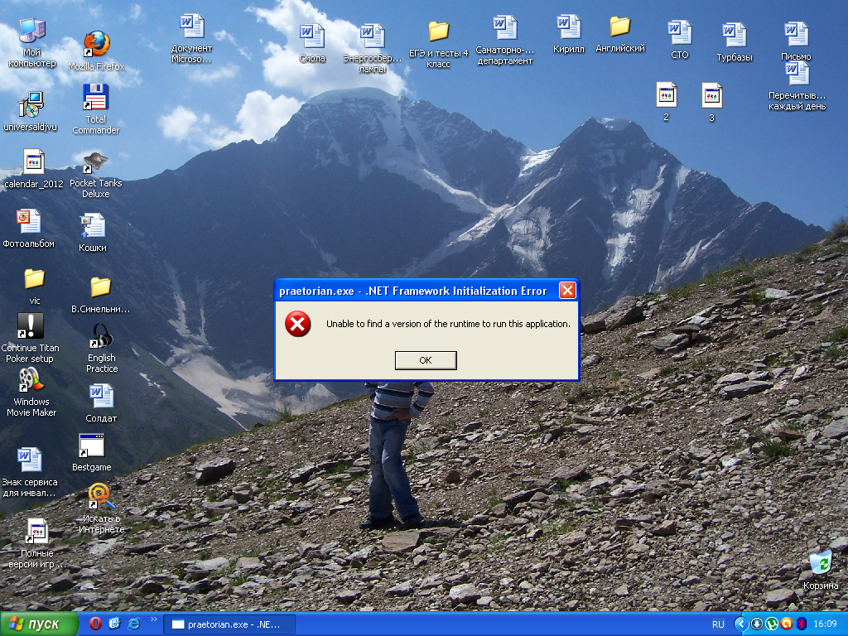

Невозможно найти текущую версию для запуска этого приложения

